Задание группе Граффити на 21, 24 мая

Рисование эскиза рисунка граффити

Цель: научится рисовать эскиз рисунка граффити

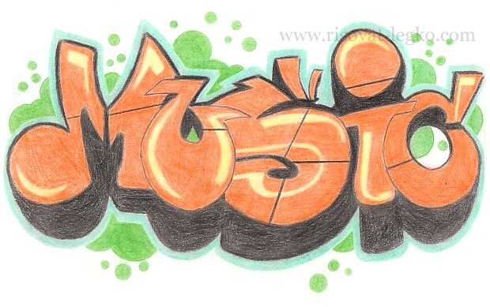
.Итак, попробуем нарисовать на бумаге рисунок граффити. Рисовать будем слово «MUSIC».
На рисунке ниже вы видите, какой формы нужно ее нарисовать. Попробуйте изобразить такую же форму буквы.
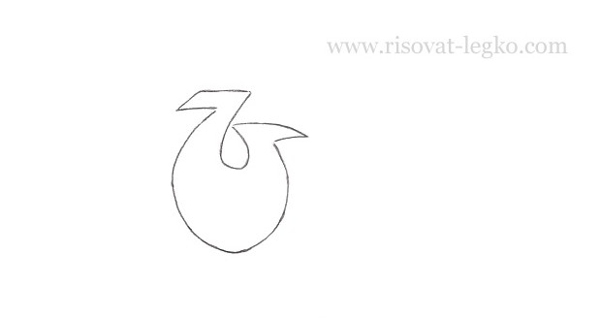
Идем дальше и рисуем первую букву «М». Она будет состоять из двух частей, одну из которых нужно нарисовать в виде ноты, а вторая часть будет чуть закрыта буквой «U». Присмотритесь, на рисунке все хорошо видно.
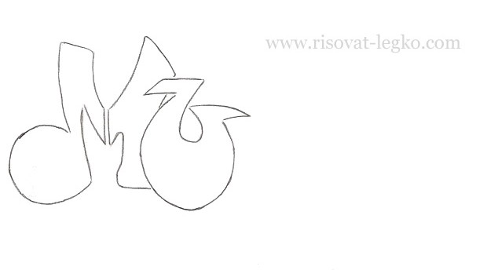
Теперь «на очереди» третья буква «S». Она довольно сложной формы, и также частично закрыта буквой «U». Не спешите, и попробуйте вывести на бумаге такую форму буквы «S».
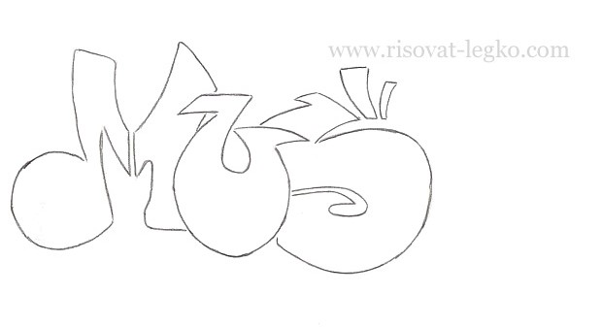
Далее идет четвертая и самая легкая буква «i». Я думаю, ее нарисовать вам будет легче всего.
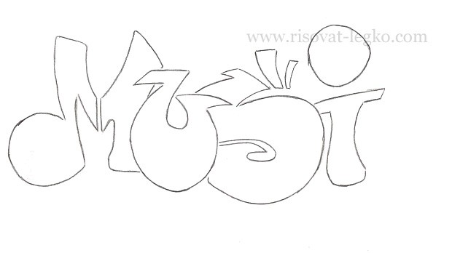
Заканчиваем набросок букв в уроке как рисовать граффити карандашом поэтапно буквой «С». Она несложной формы, но также требует от вас внимательного рисования.
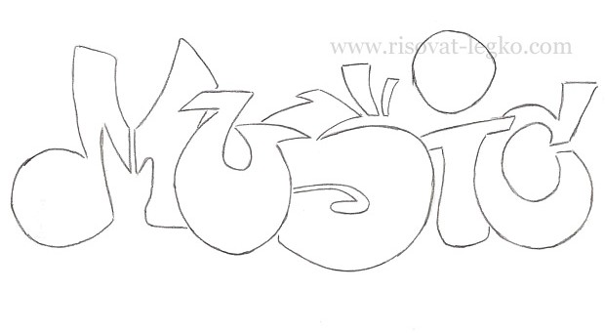
Мы завершили набросок букв и следующий этап – обводка букв черным цветом. Можно обвести маркером, фломастером, ручкой или карандашом черного цвета.
Обратите внимание, что на каждой букве я провела линии.
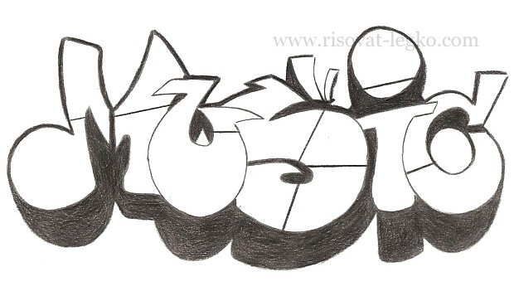
Теперь будем разукрашивать граффити другими цветами. Для начала я обведу «MUSIC» ярким зеленым цветом.
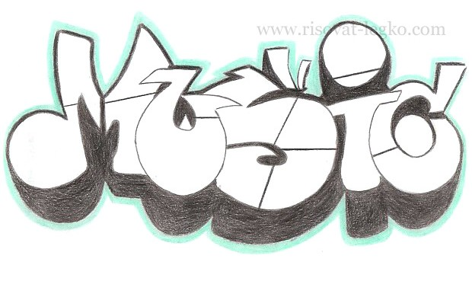
Теперь я беру зеленый карандаш другого оттенка, и рисую вокруг круги. Что получается, смотрите на рисунок ниже.
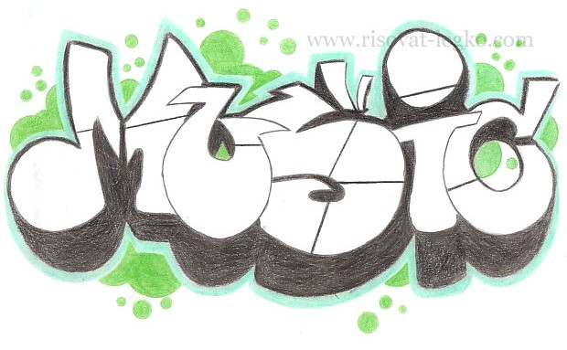
Нам остается только разукрасить сами буквы. Оранжевый цвет хорошо сочетается с зеленым, поэтому я разукрашиваю буквы именно этим цветом, а еще добавляю фигурки желтым цветом. Когда приступите к разукрашиванию букв, сначала нарисуйте фигурки желтым цветом, а затем разукрашивайте оранжевым цветом. Получилось вот такое граффити.
Ребята, получившиеся рисунки присылайте в группу Vaiber

